Rapport d’intervention

NOM_DU_CLIENT

I - Comparatif avant et après optimisation 2
II - Détails des optimisations effectuées 2
1 - Les images 2
2 - … 2
III - Accessibilité du site 2
IV - Détails de réalisations additionnelles à la demande du client 2
1 - … 2
Annexe 3
Rapport complet de l’audit Lighthouse 3

I - Score Lighthouse

Score Lighthouse avant optimisation

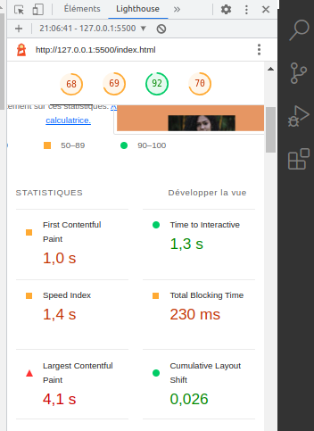

Score Lighthouse après optimisation
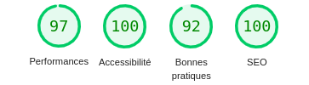

II - Détails des optimisations et interventions effectuées

1 - Les images
Le projet comporte originellement 15 images pour un poids total de 30MB. Nous avons effectué les modifications suivantes aux images :
- Réduction de la taille de l’image
- Conversion du format d’image en webp
- Ajout du lazy loading pour que les images chargent seulement lorsqu’elles sont affichés
Après les modifications, le poids total des images est de 9MB, soit un gain de 70%.

2 – Correction des bugs
Le projet comportait deux bugs qui ont été corrigé :
- Le fond d’arrière plan du filtre sélectionné n’apparaissait pas et gêner la compréhension
- La flèche de la modale ne fonctionnait pas et ne changer pas d’image

III - Accessibilité du site

Accessibilité avant optimisation
[Insérer une capture de la page du site avec l’extension Wave avant optimisation]

Accessibilité après optimisation
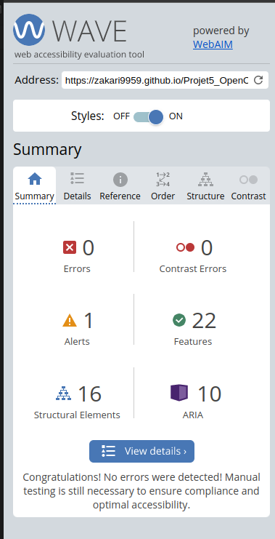

Modifications effectuées
Il y avait plusieurs points à corriger concernant l’accessibilité :
- Ajout des alt sur les images
- Correction de l’ordre des h1,h2,h3…
- Correction du contraste de couleur
- Ajout des libellé des formulaires
- Ajout de la balise title
- Ajout des noms des liens
- Ajout de l’attribut lang

IV - Détails de réalisations additionnelles à la demande du client

1 – Amélioration du SEO :
- Rajout des attribut meta description
- Référencement local avec les Rich Snipppets
- Ajout des méta réseaux sociaux

V - Cahier de recette
Détail des fonctionnalités débuggées et de leur statut :

ID | Action | Résultat initial | Résultat attendu | Statut | Remarques et commentaires
1 | L’utilisateur clique sur un filtre | La galerie est correctement filtré mais le filtre sélectionné n’apparaît pas en couleur | Le filtre sélectionné apparaît avec un fond dorée | Résolu | La couleur a été changé pour correspondre avec les attendus d’accessibilité
2 | L’utilisateur clique sur une flèche de la modale pour passer à l’image suivante ou précédente | Il ne se passe rien | Les flèches fonctionnent correctement et permettent de passer à l’image précédente ou suivante | Résolu

Annexe

Rapport complet de l’audit Lighthouse

